Chủ đề: [Giải toán 6 sách kết nối tri thức với cuộc sống] - Bài 21. Hình có trục đối xứng.
Dưới đây Đọc tài liệu xin gợi ý giải bài tập Toán 6 với việc giải Bài 5.3 trang 102 SGK Toán lớp 6 Tập 1 sách Kết nối tri thức với cuộc sống theo chuẩn chương trình mới của Bộ GD&ĐT:

Giải Bài 5.3 trang 102 Toán lớp 6 Tập 1 Kết nối tri thức
Câu hỏi: Trong các hình dưới đây, hình nào có trục đối xứng?
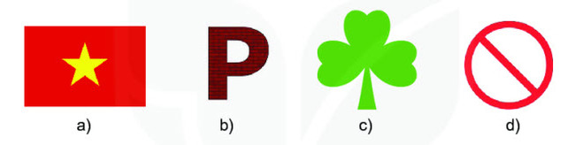
Giải
Các hình có trục đối xứng là: a, c, d
Ghi nhớ: Trục đối xứng là đường thẳng mà khi chia hình thành hai phần mà nếu gấp" hình theo đường thẳng d thì hai phần đó “chồng khít” lên nhau.
-/-
Vậy là trên đây Đọc tài liệu đã hướng dẫn các em hoàn thiện phần giải bài tập SGK Toán 6 Kết nối tri thức: Bài 5.3 trang 102 SGK Toán 6 Tập 1. Chúc các em học tốt.

